SCUOLA DELL’INFANZIA DI VIGNUI
Via Don n.1
0439/885660
Orario d’apertura: 7:30-16:30

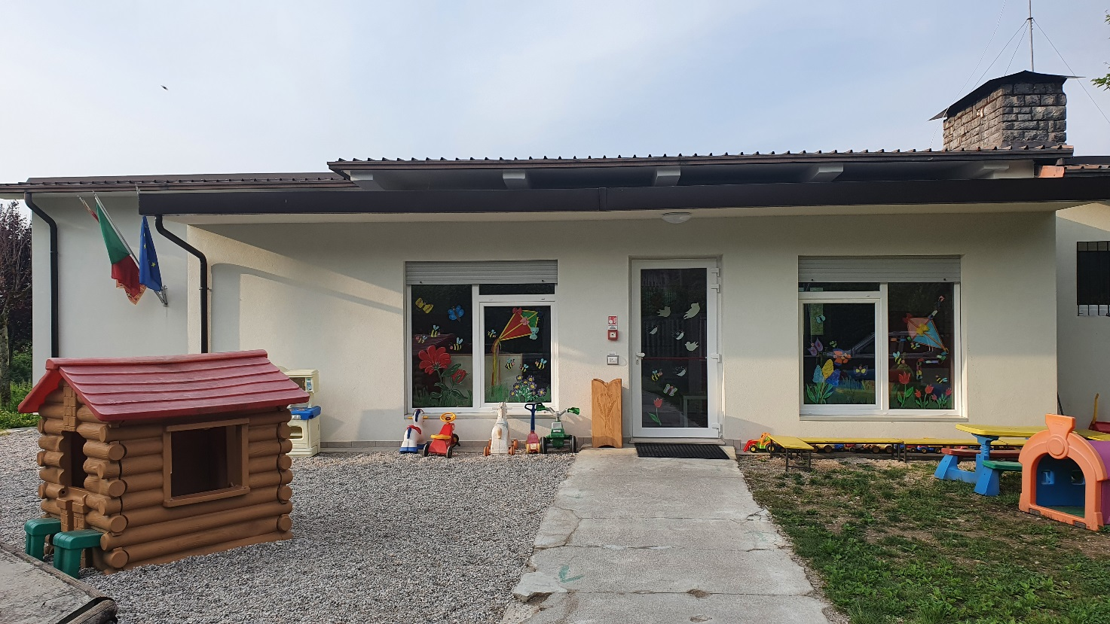
Presentazione della scuola
La frazione di Vignui, dove è situata la Scuola dell'Infanzia, si trova in una zona periferica del comune di Feltre, a circa 400 m. s.l.m., all’imbocco di uno degli unici due accessi che Feltre ha al Parco delle Dolomiti Bellunesi (quello della valle di San Martino).
La scuola, al centro del paese, è facilmente raggiungibile sia da Pedavena che da Feltre.
Risorsa importante è l’ambiente naturale, ideale per una struttura come una Scuola dell'Infanzia: escursioni e passeggiate in luoghi belli e sicuri permettono un vivo contatto con il bosco e con i suoi cambiamenti stagionali. L’edificio, ex scuola elementare, di recente ristrutturazione, si sviluppa in un unico piano.
Tutto attorno all’edificio si trova un ampio giardino ombreggiato da alberi che consentono giochi all’aperto anche nei periodi più caldi e offre esperienze di vita e di gioco all’aria aperta. Il giardino è attrezzato con giochi quali: scivolo, arrampicata, due dondoli con molle, sabbionaia, casetta di plastica, tricicli, dondoli, giochi per sabbiera.
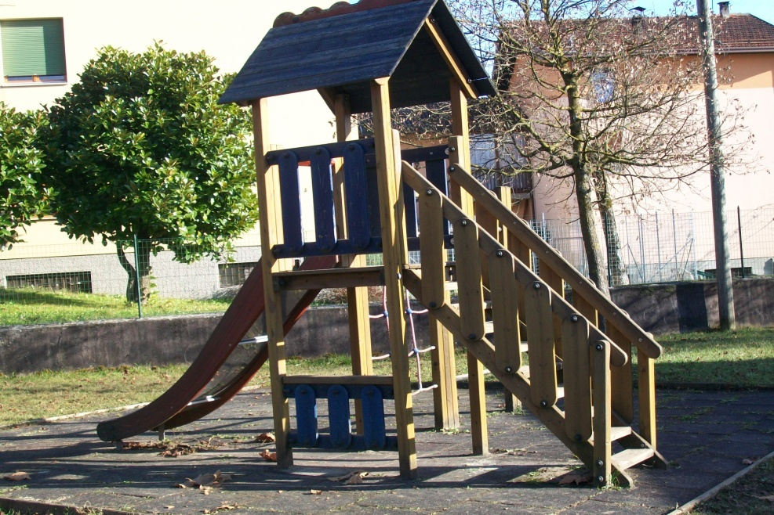

Gli spazi della Scuola dell'Infanzia di Vignui sono stati così organizzati:
al piano terra si trovano due aule adibite alle attività didattiche, luminose e tinteggiate una di azzurro e l’altra di rosa;
AULA AZZURRA: adibita a palestra per la psicomotricità, è priva di arredi e fornita di grandi costruzioni in materiale morbido, cerchi, cuscini, coperte, scatole, foulard e giochi di movimento; al pomeriggio l’aula è adibita a dormitorio.
AULA ROSA: l’arredamento costituito da mobili a muro, mobiletti bassi a più ripiani e da pensili aperti, lascia spazio per i tavolini sui quali si svolgono le attività tranquille, giochi da tavolino, manipolazioni, attività grafiche, collage, ecc.; è presente un angolo costruzioni (lego, duplo, ecc.) e uno per la conversazione.

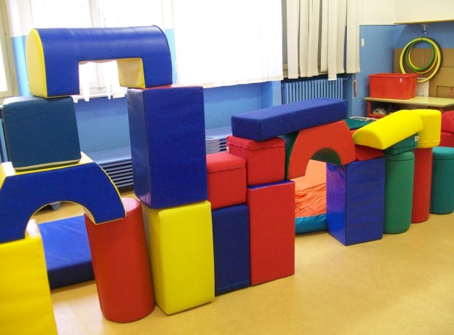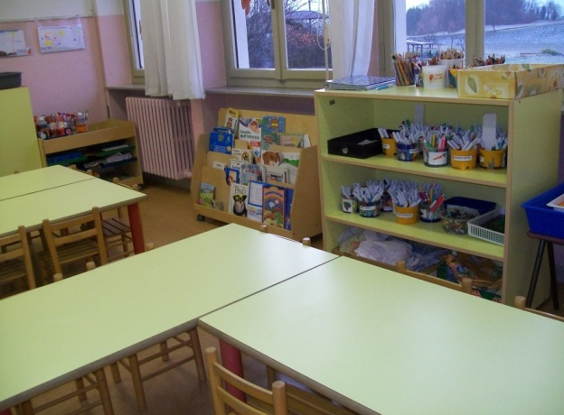
ATRIO: ampio e spazioso, collega le varie stanze e viene utilizzato come spogliatoio. In esso sono ricavati uno spazio manipolativo con sabbionaia e uno spazio per i giochi simbolico –imitativi (spazio casetta).
BAGNO: con quattro tazze e un lavandino con tre rubinetti.
SALA DA PRANZO: questa stanza è adibita a refettorio e angolo biblioteca.
UFFICIO: stanza dove è presente il computer, usata anche come ripostiglio per il materiale di facile consumo.
BAGNO per il personale.
CUCINA: si trova nel seminterrato, ha un ripostiglio per le provviste alimentari, ha l’accesso al giardino ed un bagno per il personale.
Grazie a questa organizzazione è stato possibile creare un buon numero di spazi strutturati nei quali far accedere tutti i bambini e permettere loro attività diversificate e consentire di lavorare sia con piccoli gruppi di livello, sia con il grande gruppo, sfruttando le ore di compresenza delle insegnanti.

Laboratori:
- Laboratorio di inglese per i bambini di 5 anni.
- Laboratorio di psicomotricità.
- Laboratorio di musica e movimento (con l’intervento di un esperto esterno).
- Laboratorio di attività specifiche per i bambini di 4 e 5 anni: laboratorio logico matematico e laboratorio linguistico.

Progetti:
- Le scatole azzurre.
- Un libro per amico con il prestito settimanale del libro.
- Evviva le feste.
- Progetto acquaticità (c/o piscina Pedavena).
- Progetto continuità.
- Progetto sicurezza.

Feste e tradizioni:
- Castagnata con i nonni e gli Alpini del paese di Vignui.
- Alzabandiera con gli Alpini del paese.
- Halloween.
- Natale con Babbo Natale.
- Il teatro a scuola con uno spettacolo presentato da una compagnia teatrale.
- Festeggiamo il carnevale.
- Festa dell’accoglienza per i nuovi iscritti.
- Festa di fine anno con tutti i bambini e i genitori.

Uscite:
- Camminata con esperti forestali.
- Gita con la Guida del Parco delle Dolomiti e la cooperativa “El Mazarol”.
- Biblioteca Feltre.

